Тэма: Даданыя члены сказа.
Мэта: удасканальваць уменні вызначаць граматычную аснову і даданыя члены сказа.
Задачы: развіваць уменне пашыраць аснову сказа іншымі словамі; развіваць лагічнае мысленне, граматычны лад маўлення навучэнцаў, уменне працаваць са схемамі сказаў; выхоўваць любоў да прыроды.
Абсталяванне: карткі для работы, мультымедыйная прэзентацыя, заданні для парнай і групавой работы.
Ход урока

1. Арганізацыйны момант
Весела гучыць званок
Яго голас вам знаёмы
Запрашаю на ўрок
Беларускай мовы
Будзем дружна працаваць
Будзем веды набываць.

2. Праверка дамашняга задання.
Пачынаем наш урок з праверкі дамашняга задання.
-Якое дамашняе заданне трэба было выканаць? Пр.122.
Даць характарыстыку сказаў паводле мэты выказвання і інтанацыі вымаўлення.
Карткі (3 вучня) Дадатак 1
Я вельмі хачу, каб наш урок сёння атрымаўся цікавым, займальным, прынёс шмат карысці. Для гэтага нам спатрэбяцца якасці:
ПРАЦАВІТАСЦЬ ТВОРЧАСЦЬ УВАЖЛІВАСЦЬ ШПАРКАСЦЬ - быстрота
КЕМЛІВАСЦЬ – сообразительность АРГАНІЗАВАНАСЦЬ
Складзіце з першых літар слова. Якое слова атрымалася? (птушка).
Сення да нас ў госці прыляцела птушка, якая будзе мне дапамагаць сачыць за вашай працай. Каб даведацца, што гэта за птушка, адгадайце загадку.
3. Арфаграфічная размінка
Загар__ліся сумёты
І в__рба гар__ць ля плота.
Кот на печы не ляж__ць,
Як мага хутчэй б___жы__ь.
Ведае хітрун ст__ры
Прыл__целі _________снегіры.
-Ці можна гэту птушку ўбачыць летам? Чаму? (Яна прылятае да нас зімаваць)
- Што вы ведаеце пра яе? (Снягір не баіцца холаду, корміцца ягадкамі рабіны, у яго прыгожае пер’е, прылятае ён да нас з поўначы))
- І вось вам першае заданне. Уставіць прапушчаныя літары(на дошцы).
4. Чыстапісанне
А зараз падрыхтуем руку да пісьма.
Запіс даты
Здагадайцеся, які гук я загадала. Гэты гук ёсць у слове снягір, ён зычны, мяккі, глухі, парны. Які гэта гук? Якой літарай на пісьме абазначаецца гук? Сёння на хвілінкі чыстапісання мы ўспомнім, як пішацца гэта літара.
С с
са се сн
сссс
5.Слоўникавая дыктоўка (Заданне ад снегіра)
- Даскажы славечка:
1.Зоркі на мароз…(блішчаць),
2.Вучні дамашнюю і класную работу пішуць ў … (сшытак),
3.Алоўкі, ручку кладзі ў… (пенал),
4.Жывёліна , якая пляце павуціну…(павук),
5.Да вас прыходзяць госці і даюць вам ласунак. Што гэта? (Гасцінец), 6.Стадыён горада , па іншаму стадыён які?(Гарадскі).
7.Антонім да слова бяда…(шчасце),
8.Восеньскі.
Узаемаправерка.
Гульня “Для розуму зарадка”(Дадатак 2)
Адгадаць загадкі. Запісаць адгадкі ў крыжаванку.

1.Падымае ўсіх на золку, 4.Дом драўляны, габляваны
носіць на хвасце вясёлку. з кругленькім акенцам,
(Певень) без дзвярэй і сенцаў.
мае мой дружбак,
невялічкі шэры .. (шпак).
2.Шапаткія ў мяне крылы, 5.Тут лапоча, там стракоча,
хвосцік востры, нібы вілы. усе навіны ведаць хоча.
З гліны я гняздо ляплю, Гэта птушка белабока -
мошак на ляту лаўлю. (Ластаўка) балбатлівая …(сарока).

3.Весела зазвоняць 6.Што за птах зімой іскрыцца
званочкі над жытам. не варона, ні сініца…
Хто іх павесіў Гэта полымем зары
Пад самым блакітам? (Жаўрукі) палымнеюць ..(снегіры).

У назвах птушак знайсці “лішняе” слова (певень), колькі літар і гукаў. Фанетычны разбор. (Узаемаправерка)
- Настаўнік праводзіць гутарку пра пералётныя і зімуючыя птушкі.

Як мы з вамі можам дапамагчы птушкам перажыць зіму? (Адказы дзяцей).
-Трэба рабіць кармушкі, падкармліваць птушак, класці ў кармушкі зерне.
-Як вы разумееце прыказку?
Пакармі птушак зімой, яны адплацяць табе вясной (на слайдзе)
Фізхвілінка для вачэй
- Калі птушкі адлятаюць ў вырай?
- Калі птушкам патрэбна наша дапамога?
- Калі птушкі вяртаюцца з поўдня?
- Калі прылятаюць да нас снегіры?
- Калі для птушак шмат корма?
- Калі птушка крыжадзюб выводзіць птушанят?

6.Паўтарэнне вывучанага матэрыялу. Заданне ад снегіра. Вучні запісваюць словы – адказы на пытанні настаўніка. Адзін вучань працуе ля дошкі.
1. Белы, а не цукар, без ног, а ідзе? (Снег)
2. Як называюць снег ласкава? (Сняжок)
3. Як называецца снежная зорачка? (Сняжынка)
Снег, сняжок, сняжынка.
- Якімі правіламі карысталіся, каб правільна запісаць словы? Як называюцца словы? Аднакаранёвыя. Вызначце корань у кожным слове.
- З прапанаваных слоў трэба скласці сказ па схеме.
- Успомнім. - Што такое сказ?
- - Галоўныя члены сказа гэта дзейнік і выказнік
Што такое дзейнік? Выказнік? Запішыце сказ. Падкрэсліце граматычную аснову. (дзейнік і выказнік).
7. Паведамленне тэмы ўрока.
У сказе акрамя галоўных членыу сказа могуць быць … і даданыя члены сказа.
- Назавіце тэму ўрока – Даданыя члены сказа.
-Сфармулюйце задачы ўрока. Закончыце фразу: Сёння на ўроку я…
8. Актуалізацыя ведаў і ўменняў.
Задачы пастаўлены, пачынаем працаваць.
Пашырце вашы сказы даданымі, якія паясняюць дзейнік і выказнік. Падкрэсліць дзейнік і выказнік, паставіць да іншых слоў пытанні.

- Каб правльна вызначаць сувязь слоў ў сказе , складзём алгарытм .Падказкі ў пр.123 . Намалюйце схему сказа з пр.123 (Адзін вучань працуе ля дошкі).

рабіну, на, селі, снегіры, прыгожыя Скласці сказ. Падкрэсліць дзейнік і выказнік. Паставіць да іншых слоў пытанні. Намаляваць схему сказа.
Праверка заданняў. - Як працавала ваша группа?
- Што у нас атрымалася? Малайцы. І з гэтым заданне мы справіліся.

Праца па варыянтах (ЗАДАННЕ НА КАРТКАХ)
Скласці са слоў сказы. Падкрэсліць граматычную аснову. Выпісаць словазлучэнні. Дадатак 3.
ПРАВЕРКА ВЫКАНАННЯ (1вучань чытае , астатн. - ДАНЕТКА)
Фізхвілінка Ці верыце вы?
1. Што першы месяц зімы – снежань? +
2. Што снегіры прылятаюць да нас вясной? –
3. Што снягір не баіцца холаду? +
4. Што трэці зімовы месяц сакавік? – (люты)
5. Што снягір прылятае да нас з прыходам першых халадоў. + (Да)
6. Што студзень пачынае новы год у календары? +
7. Што снегіры кормяцца грыбамі ?- (Нет, хлебнымі крошкамі, ягадкамі рабіны, зернем)
8. Што люты самы кароткі месяц ў годзе? + (Да, 28 дзён)
9. Снегіры жывуць там, дзе няма дрэў? – (Снегіры жывуць там, дзе многа дрэў, на ветках будуюць свае гнёзды)
10. У свеце не існуе нават двух цалкам аднолькавых сняжынак. +
11. Запамінальным чырвоным колерам грудкі могуць пахваліцца толькі самкі снегіроў? – (НЕТ) Толькі самцы, у самак грудка - шэрая
12. Што снегіры выводзяць птушанят летам? + (Да)
13. Што снягір – пявучая птушка? + (Да)
ПРАЦУЕМ ў парах
7. Замацаванне і абагульнне па тэме
- Зараз вы папрацуеце ў парах. А для гэтага ўспомнім:
- З чаго складаецца сказ? - Што выражае сказ? (Закончаная думка.) Як афармляецца напісьме сказ?
- Такім чынам, мы з вамі ўспомнілі адну з самых галоўных прымет сказа. Словы ў сказе павінны быць звязаныя паміж сабой па сэнсе.
Вам трэба вызначыць межы сказаў. Запісаць сказы ў сшытак. Падкрэсліць граматычную аснову. Дадатак 4.
(Прыйшла зіма. Пушысты сняжок пакрыў зямлю. На горку бягуць дзеці.)
На дошцы намалюем схему кожнага сказа.

У дамашн. заданні: практ.126 вам трэба таксама намаляваць схему сказа.

8. Вынік урока
- Над якой тэмай працавалі?
- Што паўтаралі на ўроку?
Галоўныя і даданыя члены сказа.
Галоўныя члены сказа ---- дзейнік і выказнік.
Як называюцца іншыя члены сказа? Даданыя .
Для чаго патрэбны даданыя члены сказа? (Паясняюць дзейнік і выказнік і інш. даданыя)
Тэст (Выконваем на аркушах з крыжаванкай).
1. Сказ – гэта некалькі слоў, звязаных паміж сабой па сэнсе. +
2. Сказ выражае закончаную думку. +
3. Сказ, у якім выражаецца пытанне –называецца апавядальным. –
4. У канцы пытальнага сказа ставіцца кропка. –
5. Галоўныя члены сказа – дзейнік і выказнік. +
6. Паўлік добра малюе. Паўлік – гэта дзейнік. +
7. Акрамя галоўных членаў, у сказе могуць быць даданыя. +
Ключ для праверки + + - - + + +
9. Рэфлексія СЛАЙД 26
- Што вы можаце сказаць пра сваю працу на ўроку?
Сёння на ўроку я паўтарыў…..
Сябе я магу пахваліць за ….
Мне трэба папрацаваць над …..
Мне было цікава працаваць ….
Гэтыя веды мне спатрэбяцца
Адзнакі.
Ад шчырага сэрца,
сябры дарагія,
дзякую вам за ўрок!

Дадатак:
1.У канцы сказаў паставіць патрэбныя знакі прыпынку. Падкрэсл. галоўныя члены у апавядальным сказе.
Даць характарыстыку сказаў паводле мэты выказвання (злучыць правы і левы слупок).

На лузе вырасла высокая трава пытальны

Давайце пойдзем у грыбы апавядальны

Што без вады плавае пабуджальны

Дадатак 2.

 |  |  |  |  | 1.П | е |  | в |  | е |  | н | ь
 | 2. л | а | с | Т | а | ў |  | к |  | а
3.ж | а | ў | р | У | к | і
 |  |  |  |  | 4.Ш | п |  | а |  | к
5.с | а | р | о | К | а
6.с | н | е | г | і | р | ы
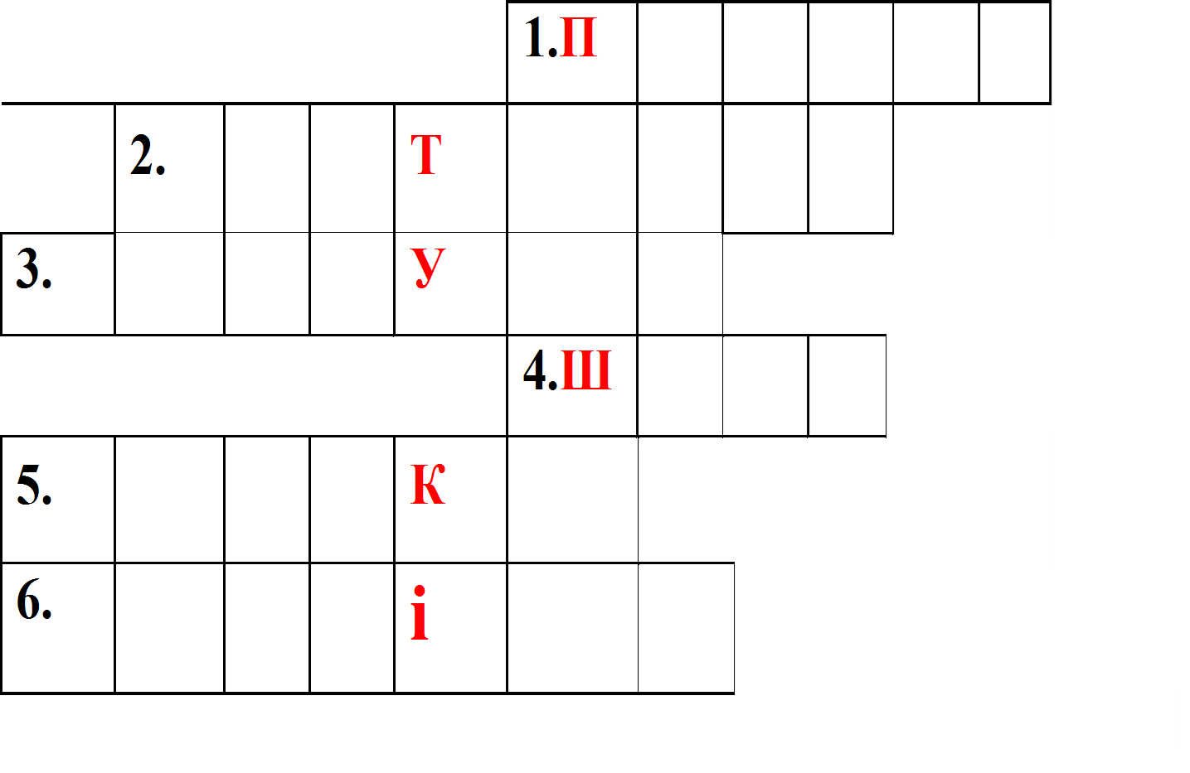
Дадатак 3. 1 варыянт
У, бялюткія, кружацца, паветры, сняжынкі.
2 варыянт
Да, рыжая, рыхтуецца, зімы, вавёрка.
Дадатак 4. Прыйшла зіма пуш_сты сн_жок пакрыў з_млю на горку бягуць дзе_і.
Прыйшла зіма пуш_сты сн_жок пакрыў з_млю на горку бягуць дзе_і.

